МУК ЦКС К-ЛСП поздравляет всех жителей Кринично-Лугского сельского поселения с наступившим 2022г. и святочными праздниками. В Новогодние праздничные дни в учреждениях культуры проходили культурно-массовые мероприятия в онлайн и офлайн режиме.

24 декабря для детей хутора Кринично-Лугский прошла новогодняя онлайн-программа «Чудеса Новогоднего Зазеркалья!». Дети окунулись в праздничную атмосферу Нового года, а хитрая и злая Баба Яга - хотела отправить детей в жаркие страны, чтобы никогда не наступил Новый год и повредила Елочке корни. Доктор Айболит вылечил Елочку и улетел в Африку. Дед Мороз и Снегурочка проучили лесную старушку и объяснили, что жадной и злой быть плохо. А всем детям пожелали здоровья, быть умными, слушаться родителей. На празднике дети пели и танцевали.

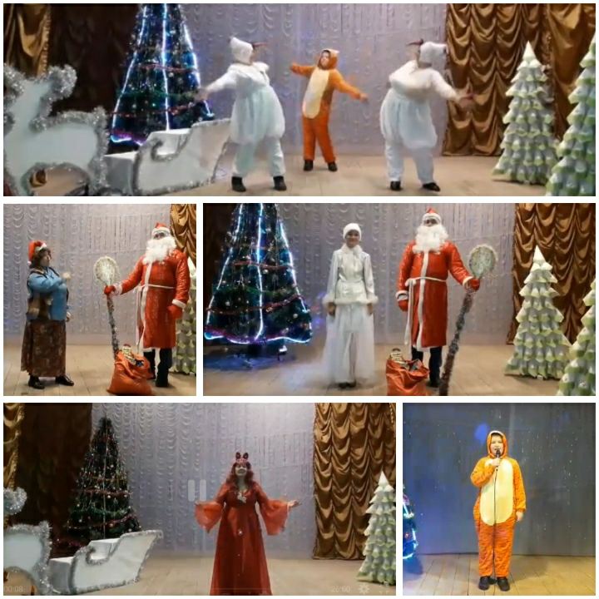

29.12.2021г. в Ново-Надеждинском СДК для детей проводилась новогодняя театрализованная онлайн программа «Чьи же это валенки?». Программу подготовили участники театрального коллектива «Страна чудес» и детский танцевальный коллектив «Сюрприз». Снеговик и лесные жители - Белка, Волк, Ёж, Мышь, Зайцы помогли Деду Морозу найти потерянные валенки. Новогодняя театрализация не только придаёт праздничное настроение, но и учит отзывчивости и доброте.
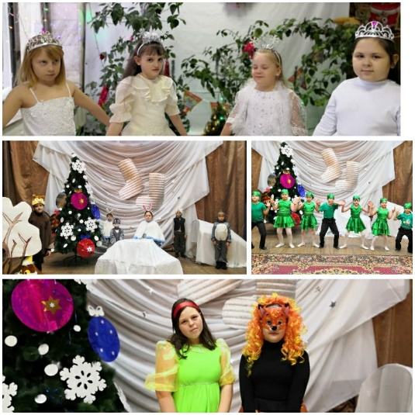
29.12.2021г. в Миллеровском СК прошёл театрализованный концерт под названием «Чудеса в Новогоднюю ночь». В нем приняли участие коллективы художественной самодеятельности: вокальные коллективы «Рябинушка», «Непоседы», танцевальные «Искорки» и «Сапфир». Зажигательные танцы и весёлые песни подняли настроение всем сидящим в зале. Зрители получили заряд праздничного настроения, и, бурными аплодисментами -приветствовали выступления артистов.
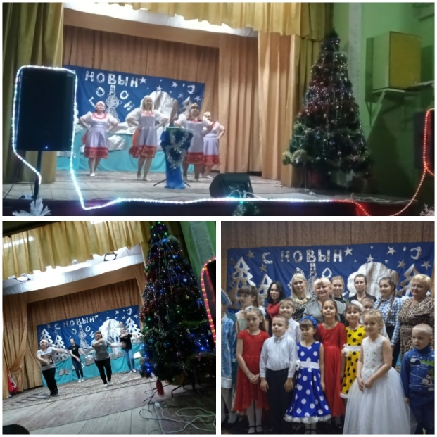

29 декабря Каменно-Тузловский сельский клуб в онлайн режиме показал театрализованную сказку для детей «Сказка приключений». В представлении принимали участие вокальный коллектив «Камянночка» и учащиеся МБОУ ЯСОШ Артеменко Таня, Пудрена Божена. Главную роль сыграл тигренок года, которого пригласили на новогоднюю елку. Цыганка по дороге украла его полоски. Милиционер доставил её к Деду морозу и Снегурочке. Они ее простили. Дети танцевали, читали стихи, проводились игры. Тигренок, Дед Мороз и Снегурочка поздравили всех с Новым годом.
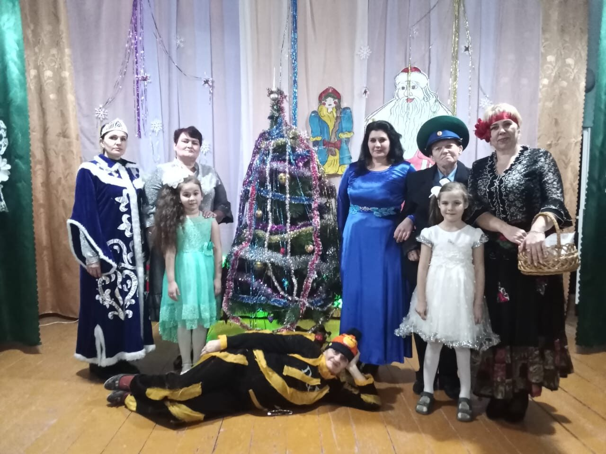
30.12.2021г. для жителей х.Новая Надежда в СДК прошёл новогодний театрализованный концерт под названием «Чудеса под Новый год». Зрители окунулись в атмосферу сказки. Главные театральные герои Баба Яга, Кикимора, Кот, Зима напомнили зрителям о сказочном новогоднем волшебстве. Атмосферу праздника создавали весёлые песни и танцы. В завершении театрализованного представления Дед Мороз и Снегурочка поздравили зрителей с Новым годом!
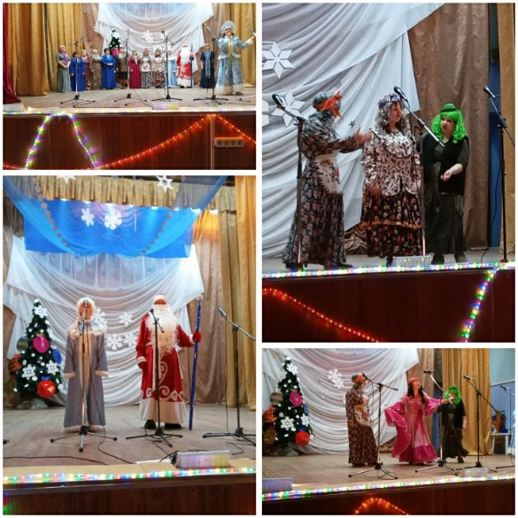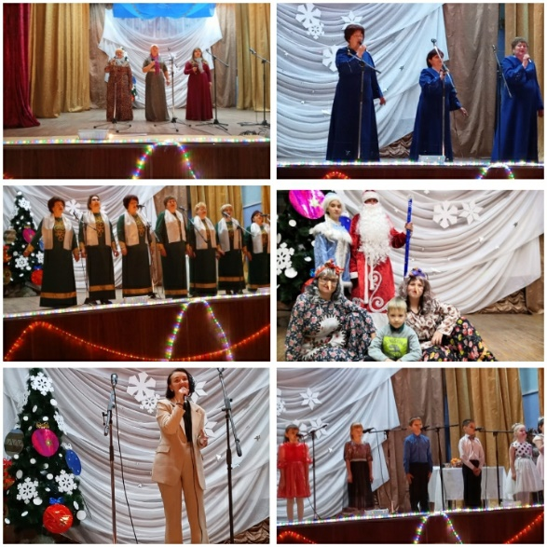

30 декабря в Кринично-Лугском СК состоялся тематический онлайн-концерт «Новогодняя перезагрузка». Два Снеговика рассказали присутствующим зрителям новость – страшная Кикимора похитила символ 2022 года – Тигренка, теперь они думают, что посох Деда Мороза поможет вернуть его. На помощь приходит Дед Мороз и Снегурочка, которые превращают Кикимору в добрую лесную жительницу. Она возвращает Тигренка. Представление завершает поздравление Деда Мороза и Снегурочки с наступающим Новым годом. Веселые песни и танцы сопровождали ход развивающихся событий на сцене.

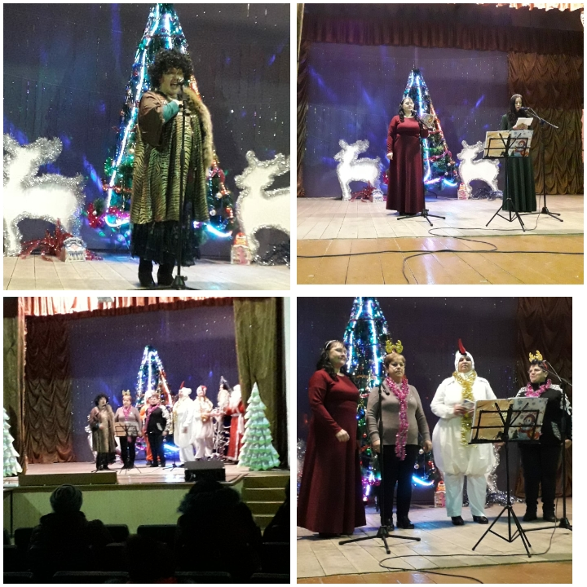

с 20 по 31 декабря в фойе Кринично-Лугского СК проходила выставка поделок «Пришла зима!», участников кружка «Умелые руки» и творческих умельцев хутора. В хуторе много мастериц и творческих людей: Патюченко В., Болдарева Н., Каплиева Л., Болдарева Р., Левша Н., Шабельская Е., Болдарев Н., Донченко З., которые своим примером вдохновляют детей на творческую работу. Разнообразные ёлочки, забавные снеговики, заснеженные домики-всё было сделано руками детей и их родителей. Новогодние и зимние сюжеты семейного творчества украсили фойе СК и внесли неповторимый элемент в новогодний интерьер.

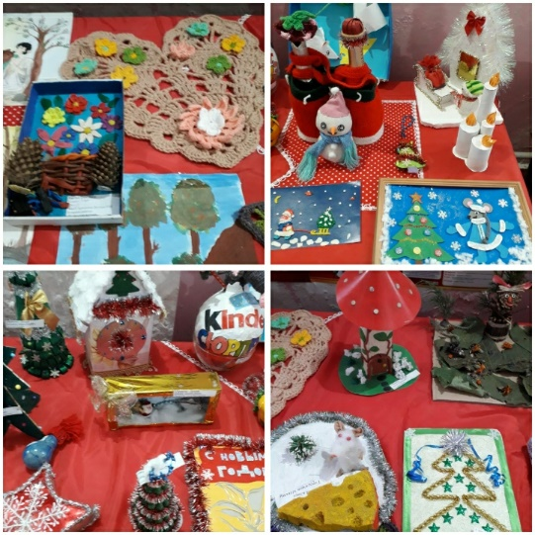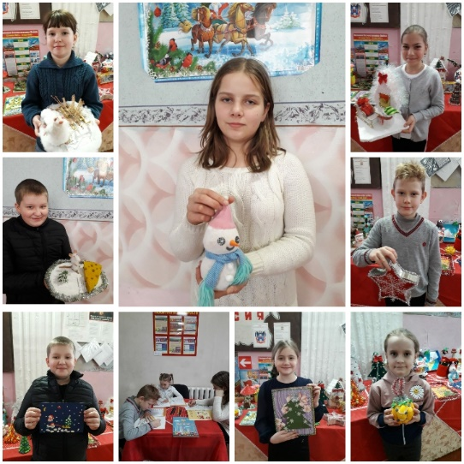

В Каменно-Тузловском сельском клубе 5 января 2022 г. для детей было проведено мероприятие в офлайн формате «Рождество-заводи хоровод», посвященное Рождеству Христову. В мероприятии говорилось о традициях Рождества, как колядовали на Руси. Детвора с удовольствием пели колядки и играли в старинные игры.
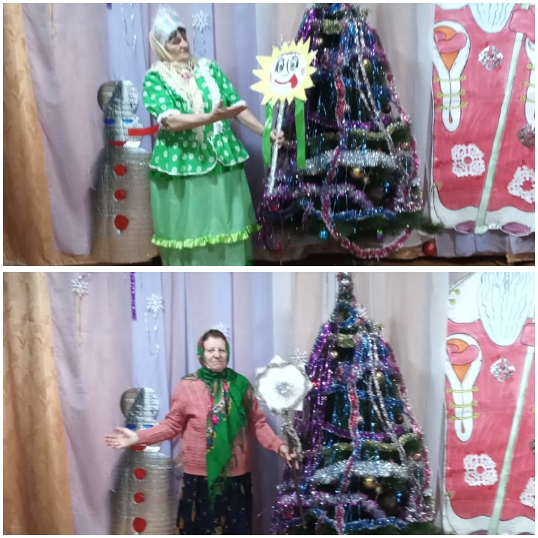

8 января 2022 года на сцене Кринично-Лугского СК прошло мероприятие для детей – Рождественский праздник «Чудо Рождество!» Дети прикоснулись к русским традициям и обычаям праздника. Они пели колядки, играли, танцевали. Снеговик, Дед Мороз и Снегурочка рассказывали о Рождестве, о том, как гадали, какие приметы были на этот праздник.
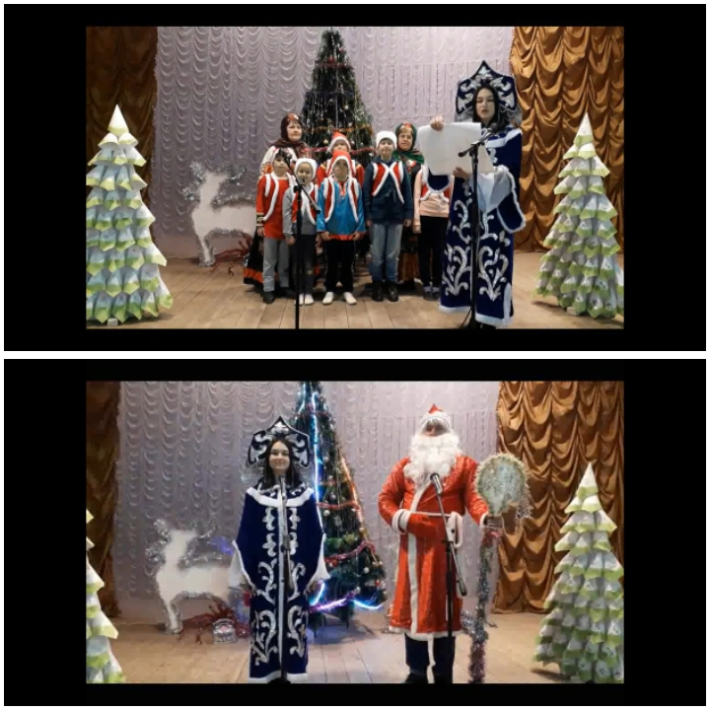

8 января в Зайцевском СК прошла выставка детских рисунков «Зимние забавы». Дети изобразили, как зимние увлечения, так и различные сюжеты о зиме. Рисунки выполнены гуашью. Каждый ребёнок нарисовал любимый вид отдыха зимой, но больше всего понравилось коллективное творчество.

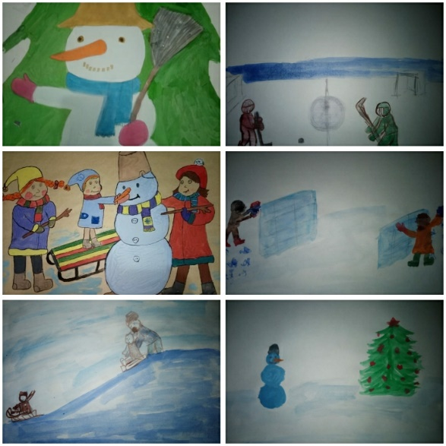

13 января в Миллеровском СК состоялось тематическая программа для детей «Меланьины вечёрки». Ряженые дети и хозяева познакомили присутствующих с обрядами колядования. Рассказали, что такое Новый год, как весело проводили раньше время, которое между Рождеством и Крещением, называлось Святками. Играли в народные игры, пели колядки песни-щедровки. Угощались варениками с творогом и картошкой. Ушли домой с подарками и отличным настроением.
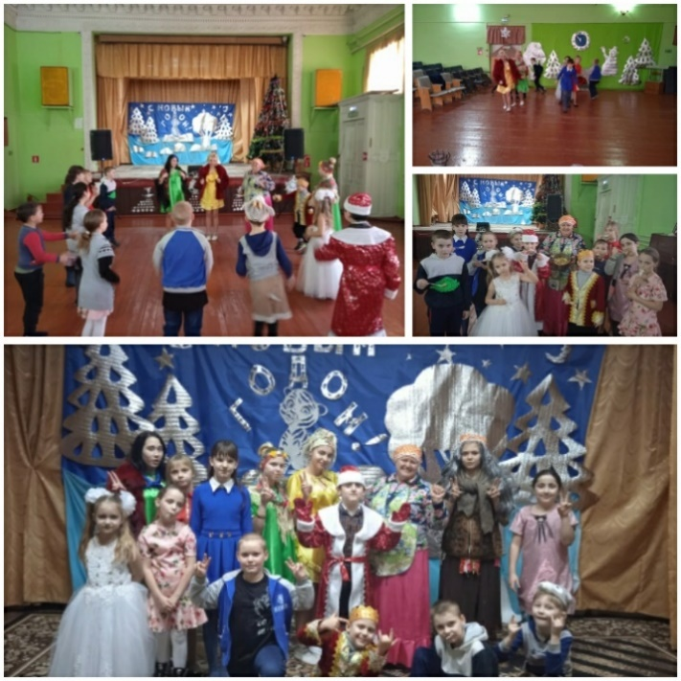
13 января в зрительном зале Кринично-Лугского СК состоялось представление для жителей села «И снова в радости народ. Здравствуй, Старый Новый год!». С Новым годом и Рождественскими праздниками всех присутствующих, поздравили старший инспектор по культуре, молодёжной работе и социальным вопросам Ткаченко А.Э. и депутат К-ЛСП Обийко Т.В. Была показана новогодняя театрализация. Звучали весёлые песни в исполнении детей и вокальной группы «Хуторяночка».

15 января в Ново-Надеждинском СДК проводилась тематическая онлайн-программа, посвященная зимним святкам «В гостях у Печки». Главные герои Печка, Хозяйка, Кот рассказали о народном празднике Святки, его традициях и обрядах. Мероприятие сопровождалось зимними песнями, колядками и танцами. Принимали участие: вокальный коллектив «Россияночка», танцевальный коллектив «Фэнтэзи», театральный коллектив «Страна чудес».
